**Presentación para el líder**

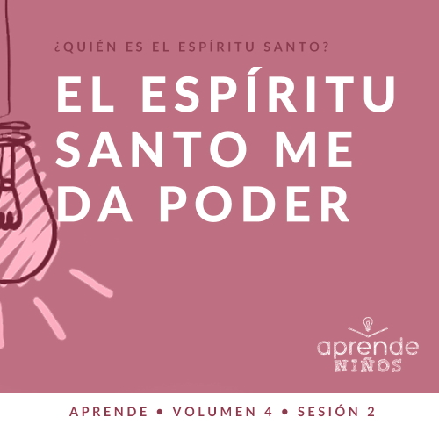

**Resumen del volumen**

**¿Quién es el Espíritu Santo?**

*En su sermón más famoso (*[*Mateo 5–7*](https://ref.ly/logosref/Bible.Mt5-7)*), Jesús nos enseñó a amar a nuestros enemigos, dar a los necesitados y buscar el reino de Dios por encima de todo lo demás en nuestra vida. Es fácil darnos cuenta de que tales expectativas crean un problema: Nosotros solos no podemos satisfacerlas. Entonces, ¿por qué nos mandó Jesús vivir una vida que sabía que no podíamos vivir solos? La clave está en que Jesucristo no nos pidió que nos las arregláramos solos para vivir la vida cristiana. En realidad, Él explicó que hay un regalo indispensable para todos los creyentes: el Espíritu Santo. Jesús, como Dios encarnado, es un regalo maravilloso, y ¡tener a Dios viviendo dentro de nosotros también lo es! Cuando Dios vive dentro de nosotros nos llena de poder, nos ayuda a crecer y nos equipa de una manera única que solo tener a Dios a nuestro lado no podría*.

**Resumen de la sesión**

**El Espíritu Santo me da poder**

*Pedro no estaba del todo convencido de si había que predicar sobre Jesús a los gentiles, pero Dios lo usó cuando los primeros gentiles fueron bautizados en el Espíritu Santo. Cornelio era un hombre devoto, confiaba en Dios, y después de creer en Jesús, Dios lo llenó de poder con el don del Espíritu Santo. Este relato prueba que el poder que viene del bautismo en el Espíritu Santo es un don disponible para todos los creyentes*.

**Lección bíblica**

Cornelio es bautizado en el Espíritu Santo

[Hechos 10:1–8](https://ref.ly/logosref/Bible.Ac10.1-8), [19–23](https://ref.ly/logosref/Bible.Ac10.19-23), [44–48](https://ref.ly/logosref/Bible.Ac10.44-48)

**Verdad de fe**

El Espíritu Santo me llena de poder.

**Versículo de fe**

[Gálatas 5:22](https://ref.ly/logosref/Bible.Ga5.22), [23](https://ref.ly/logosref/Bible.Ga5.23) (NTV)

La clase de fruto que el Espíritu Santo produce en nuestra vida es: amor, alegría, paz, paciencia, gentileza, bondad, fidelidad, humildad y control propio.

**Preparación para la sesión**

**Tiempo de preparación para el líder: 20–25 minutos**

|  |
| --- |
| ***Necesitarás***  ***Grupo grande***   * *Biblia* * *Cantos de adoración (Se sugiere buscar en Internet canciones alegres y dinámicas relacionadas con la Biblia y el tema de la sesión.)* * *Aquellos grupos que no usen celulares o tabletas también necesitarán:*   *• Proyector o televisor*  *• Computadora o laptop*  *•* ***Diapositiva Verdad de fe***  *•* ***Video*** *o* ***Diapositiva Versículo de fe***  *•* ***Video Lección bíblica***  *•* ***Diapositivas Punto de enseñanza 1–3***  *• Regalo envuelto y con una etiqueta pegada*  *• Caramelo o un premio pequeño*  ***Grupo pequeño***   * *Bolsa grande de arroz o frijoles* * *Cinta adhesiva de pintor (del tipo que se despega fácilmente)* * *Biblias (en lo posible, todas de la misma versión), una para cada niño o pueden compartir* * *Cronómetro, o el cronómetro de un celular* * ***Hoja de actividad Grupo pequeño****, una hoja por niño* * *Lápices, uno por niño* * *Crayolas*   *Para acceder al contenido y los videos de la sesión desde una computadora, visita:* [*ProyectoCompromisoBiblico.com/Descargas*](https://proyectocompromisobiblico.com/descargas) |
| ***Preparación***  ***Grupo grande***   * *Descargar los videos y las diapositivas que correspondan.* * *Elegir cantos de adoración y tenerlos listos para su reproducción.* * *Familiarizarse con el pasaje de la Escritura correspondiente a esta lección bíblica.* * *Pegar una tarjetita al regalo, y escribir lo siguiente en la tarjeta: «No abrir hasta que hayas conocido a Jesús».*   ***Grupo pequeño***   * *Pegar la cinta adhesiva en el piso, para marcar la línea de inicio.* * *Imprimir copias de la* ***Hoja de actividad Grupo pequeño****, una por niño.*   ***¿Es la primera vez que enseñas* Aprende *para Niños? Lee la*** [***Guía para el facilitador***](https://0b769b0ed3569ef9d18b-f88d8272f61086866d50d048b43ef630.ssl.cf2.rackcdn.com/sites/biblengagementproject/Guia_para_el_facilitador_de_Escucha.pdf)***.*** |

**Grupo grande**

**30 minutos**

*Verifica qué materiales se necesitan al comienzo de la sesión.*

**Introducción**

¡Hola a todos! Espero que les haya ido bien la semana pasada. Me alegra mucho que estén aquí para seguir aprendiendo sobre el Espíritu Santo. ¡Uy! ¡Les di una pista! ¿Quién recuerda la gran pregunta que estamos contestando? *(Respuesta del grupo)* Nuestra pregunta es: ¿Quién es el Espíritu Santo?

Grítenla si saben la respuesta. La última vez aprendimos que el Espíritu Santo es _____. *(Respuesta del grupo)* ¡Sí! El Espíritu Santo es Dios. Es una de las tres personas con las que se nos manifiesta Dios. Dios es el Padre, Jesús y el Espíritu Santo.

**Verdad de fe**

Hoy vamos a pasar juntos un tiempo poderoso porque hablaremos sobre cómo el Espíritu Santo nos llena de poder. Nuestra Verdad de fe hoy es: **El Espíritu Santo me llena de poder**.

• *Mostrar la* ***Diapositiva Verdad de fe***.

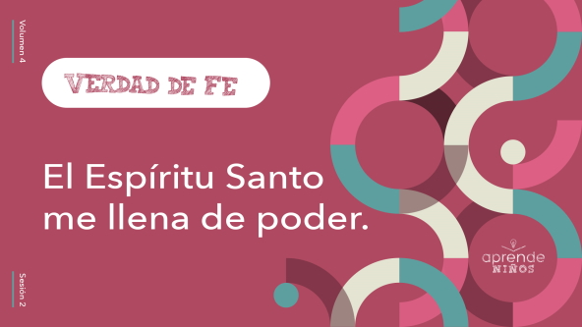

¿La decimos juntos otra vez? **El Espíritu Santo me llena de poder**. Muéstrenme los músculos de los brazos y repítanla con la voz más fuerte que tengan. **El Espíritu Santo me llena de poder**. ¡Excelente!

¿A quién le gusta mandar? ¿A quién le gusta decidir todo y decirle a todos qué hacer? Levanten la mano si les gusta mandar. *(Respuesta del grupo)* Más importante que dirigir nosotros solos es tener el poder que viene del Espíritu Santo. Vamos a aprender más sobre Él.

**Juego**

**Poder en aumento**

En este juego, veremos cómo el poder puede ir en aumento en un círculo. Veremos qué tan fuerte puede llegar a ser nuestro poder. Quien comience hará un sonido y una acción, pero deben ser muy discretos y pequeños. Por ejemplo, puede llevarse el índice a los labios y decir: «¡Shhhh!», o puede abrazarse como si tuviera frío y tiritara silenciosamente. Luego, el compañero a su derecha repetirá el sonido con la voz un poco más alta y hará la acción con un poco más de energía. Como si subiéramos el volumen poco a poco cada vez. Veamos si podemos ir aumentando el volumen del sonido y la intensidad de la acción hasta llegar de nuevo a quien comenzó para que muestre su sonido y su acción con gran energía. Empecemos.

• *Según el tamaño del grupo, tal vez convenga formar varios círculos*.

• *Cada jugador de la ronda repite la acción y el sonido más enérgicamente. Cuando todos hayan tenido su turno, el primer jugador hará la acción y el sonido por última vez con la mayor intensidad posible, para terminar esa ronda*.

• *Elige otro jugador para comenzar una nueva ronda con otro sonido y acción*.

¡Aumentaron el poder de esos sonidos y acciones muy bien! Eso me recuerda nuestra Verdad de fe. El Espíritu Santo nos da poder adicional para que hagamos cosas maravillosas para el Señor. Repitan conmigo la Verdad de fe. **El Espíritu Santo me llena de poder**.

**Adoración**

Vamos a adorar y alabar a Dios por su poderoso Espíritu Santo que obra en nuestra vida. Lo podemos alabar cantándole.

• *Dirige a los niños en una o dos canciones. Lee la sugerencia al principio de la sesión*.

**Lección bíblica**

Espero que disfrutaran nuestro tiempo de canto y adoración tanto como yo. El Espíritu Santo escucha y ve todo lo que hacemos, hasta nuestra adoración. ¿Recuerdan por qué? *(Escucha las respuestas)*. La última vez aprendimos que el Espíritu Santo es Dios. Él vive en ti y en mí. Ahora aprenderemos algo nuevo sobre quién es y lo que hace el Espíritu Santo. Pero antes de empezar, oremos.

**Oración**

|  |
| --- |
| *Querido Dios, Gracias por tu poderoso Espíritu Santo. Ayúdanos ahora a aprender a recibir algo nuevo de ti. Amén.* |

**Video introductorio**

Antes de ver la historia bíblica, vamos a mirar este video.

• *Mostrar el* ***Video Lección bíblica***.

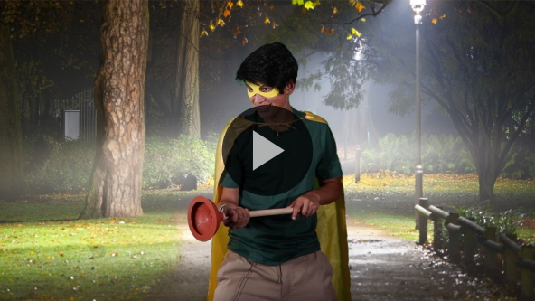

**Lección bíblica**

**Cornelio es bautizado en el Espíritu Santo**

¡Qué buena manera de presentar a la historia bíblica de hoy! Cuando Jesús regresó al cielo, prometió el regalo del Espíritu Santo. Unas semanas después, sus discípulos fueron bautizados en el Espíritu Santo. Muchas más personas experimentaron el bautismo en el Espíritu Santo, pero eran todos judíos, como Jesús y sus discípulos. En esta historia bíblica, el Espíritu Santo cambió todo eso. Hizo que sucediera algo radical e imprevisto. Si quieren seguir la historia en la Biblia, vayan a [Hechos 10](https://biblia.com/bible/acts/10).

• *Lee en voz alta el pasaje bíblico de* [*Hechos 10:1–8*](https://ref.ly/logosref/Bible.Ac10.1-8)*,* [*19–23*](https://ref.ly/logosref/Bible.Ac10.19-23)*,* [*44–48*](https://ref.ly/logosref/Bible.Ac10.44-48).

• *Para no prolongar el tiempo en el Grupo grande, recomendamos que no sean los niños los que lean.*

• *Opcional: Recuerda a los niños marcar este pasaje con su marcador de página para volver a leerlo en su casa.*

**Enseñanza**

|  |
| --- |
| ***Necesitarás***   * *Regalo envuelto y con una tarjetita pegada* * *Caramelo o un premio pequeño*   ***Preparación***   * *Pegar una tarjetita al regalo, y escribir lo siguiente en ella: «No abrir hasta que hayas conocido a Jesús».* |

Tal vez hoy nadie se sorprenda con esta historia, porque sabemos que la salvación y el poder del Espíritu Santo están a disposición de todos. Pero en los inicios del Nuevo Testamento, era una enseñanza nueva y extraordinaria. Algunas personas la rechazaban.

**1. El poder del Espíritu Santo es un don para todos los creyentes**.

• *Mostrar la* ***Diapositiva Punto de enseñanza 1***.

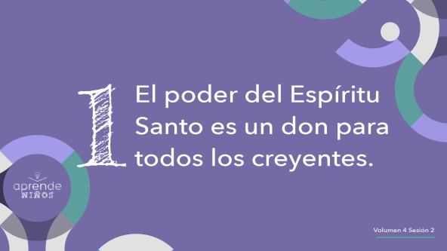

Aun hoy hay algunos que creen en Dios, pero no piensan que el don del Espíritu Santo que Jesús prometió sea para el día de hoy. ¡Ah! Este regalo tiene una tarjetita. A ver qué dice.

• *Lee la etiqueta en voz alta: «No abrir hasta que hayas conocido a Jesús.»*

¡Ey! ¿Qué les parece? La historia bíblica que leímos sobre Cornelio y su familia nos enseña que el don del Espíritu Santo es para todos los que creen en Jesús. En la época del Nuevo Testamento, los discípulos de Jesús no estaban seguros de que Cornelio y su familia pudieran recibir el poder del Espíritu Santo porque eran gentiles. ¿Saben quiénes eran los *gentiles*? *(Escucha las respuestas)*.

En la época de la Biblia, a los que no eran judíos los llamaban gentiles. Dios tenía una relación especial con el pueblo judío. Cuando Jesús estaba en la tierra, algunos judíos creían que ellos eran los únicos y que Dios solo se interesaba en ellos. Esto no era cierto. Cuando Jesús murió en la cruz, murió por todos.

Luego, justo antes de regresar al cielo, Jesús llamó a sus discípulos. Les dijo que fueran y que le contaran a todo el mundo sobre su don de salvación. Esta historia de cuando Cornelio y su familia recibieron el don del Espíritu Santo nos enseña que el Espíritu Santo es para todos los creyentes, y para nosotros también.

**2. El Espíritu Santo está listo para habitar en aquellos que buscan a Dios**.

• *Mostrar la* ***Diapositiva Punto de enseñanza 2***.

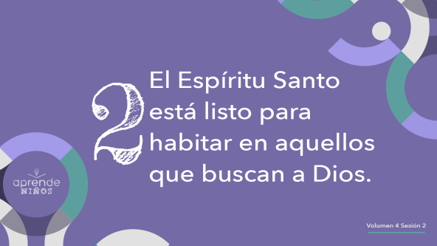

La Biblia dice claramente que Cornelio era un hombre devoto, que confiaba en Dios. ¿Qué creen que significa eso? *(Escucha las respuestas).* Pienso que significa que era un seguidor fiel del Señor que pasaba mucho tiempo en oración con Él. Dios respondió a la fe de Cornelio al enviar a Pedro para que le hablara sobre Jesús y luego al llenarlo con el poder del Espíritu Santo.

Dios quiere relacionarse con nosotros por medio de su Espíritu Santo, pero no se meterá a la fuerza en nuestra vida. [Hechos 10](https://ref.ly/logosref/Bible.Ac10) no dice que por casualidad el ángel se apareció en una visión a Cornelio, y que después él creyó y pasó tiempo con Dios. Cornelio ya era un hombre fiel que oraba a Dios regularmente.

• *Arrodíllense y hagan como si están orando*.

Cornelio era generoso con la gente.

• *Los niños se levantan; entrégales a cada uno un caramelo o un pequeño premio*.

Luego, después de escuchar y aceptar la verdad sobre Jesús, fue bautizado en el Espíritu Santo. Como Cornelio, nosotros también deberíamos orar regularmente y buscar a Dios.

**3. El poder del Espíritu Santo nos equipa para servir**.

• *Mostrar la* ***Diapositiva Punto de enseñanza 3***.

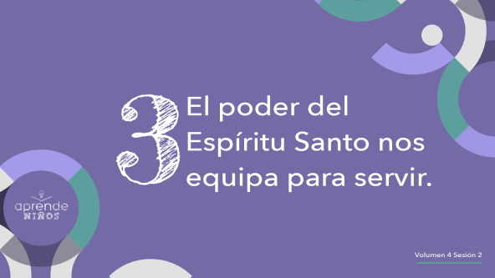

¿Crees en Dios? *(Respuesta del grupo)* ¿Se da cuenta la gente de que sigues al Señor? *(Respuesta del grupo)* El poder del Espíritu Santo nos ayuda en este aspecto. Nos equipa para hacer lo que Dios quiere que hagamos.

Pedro es un buen ejemplo del poder del Espíritu Santo y su obra. Era conocido por ser audaz aun antes de ser bautizado en el Espíritu Santo, pero muchas veces su audacia para hablar o entrar en acción lo metió en problemas. Pero cuando el poder del Espíritu Santo se agregó a la audacia de Pedro, miles de personas creyeron en Jesús, se salvaron y se convirtieron en seguidores de Jesús.

• *Entrega a un niño el regalo sin la tarjetita*.

• *Haz que los niños se pasen uno a uno el regalo, hasta que todos los niños del salón lo hayan tenido*.

Así como pasaron este regalo entre ustedes, el Espíritu Santo puede darnos la audacia para anunciar a otros las buenas noticias sobre Jesús. Es lo que dice nuestra Verdad de fe. Repítanla conmigo. **El Espíritu Santo me llena de poder.** Él quiere darnos poder para hablar a otros sobre Jesús, para que ellos también puedan recibir el don del Espíritu Santo.

**Oración y respuesta personal**

*Mientras oran, se podría poner como fondo una música suave de adoración*.

Jesús prometió el don del Espíritu Santo. La historia de Cornelio nos enseña que todos pueden recibir este don. Levanten la mano si quieren tener más del Espíritu Santo en su vida. *(Respuesta del grupo)* Demos un vistazo a lo que pasó con Cornelio y los otros gentiles que estaban allí ese día. Ya sabemos que eran seguidores del Señor. Después de escuchar y aceptar lo que Pedro dijo sobre Jesús, fueron bautizados en el Espíritu Santo.

• *Sé sensible a la guía del Espíritu Santo y aprovecha esta oportunidad para hablar más sobre la salvación si lo crees necesario*.

[Hechos 10:45–46](https://ref.ly/logosref/Bible.Ac10.45-46) afirma: «Los creyentes judíos que habían llegado con Pedro quedaron asombrados al ver que el don del Espíritu Santo también era derramado sobre los gentiles. Pues los oyeron hablar en otras lenguas y alabar a Dios». Así es como sabemos que fueron llenos del Espíritu Santo: hablaban en una lengua que no conocían. Si quieres recibir hoy el poder del Espíritu Santo y su bautismo, levanta la mano.

• *Espera que los niños respondan y levanten la mano*.

Comencemos por orar y alabar a Dios, y pedirle que nos dé este regalo. Puede que sí recibas al Espíritu Santo la primera vez que lo pides, o puede que no. Es muy importante que comiences a buscar a Dios. Eso era lo que Cornelio hacía antes de que Pedro llegara y le hablara sobre Jesús y el Espíritu Santo.

• *Espera que los niños oren y pidan el bautismo en el Espíritu Santo. Los líderes también pueden acompañar a los niños mientras oran, y ayudarlos a comprender qué están pidiendo*.

Recuerden que necesitamos pasar tiempo con Dios y relacionarnos regularmente con Él. Si no recibes el Espíritu Santo hoy, puede que lo recibas cuando estés en tu casa, como Cornelio. Lo importante es que cada día pases tiempo con el Señor y que estés dispuesto a recibir este regalo. Agradezcamos al Espíritu Santo por habitar en nosotros.

**Oración**

• *Opcional: Los niños pueden repetir las frases de la oración a medida que las dices*.

|  |
| --- |
| Dios Padre, queremos más de tu Espíritu Santo en nuestra vida. Ven y llénanos con tu poder, para poder hacer la obra para la que nos has puesto en la tierra. Amén. |

**Versículo de fe**

Nuestro Versículo de fe nos recuerda cómo el Espíritu Santo nos ayuda a crecer. Miremos el video del Versículo de fe y los movimientos. Este fruto del Versículo de fe nos enseña cuán poderosos podemos llegar a ser cuando el Espíritu Santo crece en nuestra vida.

• *Mostrar el* ***Video Versículo de fe****.*

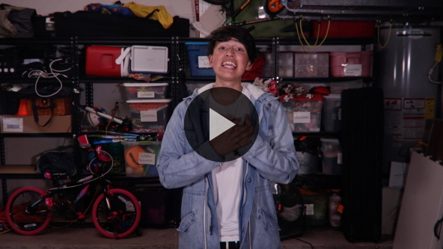

[Gálatas 5:22](https://ref.ly/logosref/Bible.Ga5.22), [23](https://ref.ly/logosref/Bible.Ga5.23) (NTV)

La clase de fruto que el Espíritu Santo produce en nuestra vida es: amor, alegría, paz, paciencia, gentileza, bondad, fidelidad, humildad y control propio.

**Verdad de fe**

Antes de pasar a los grupos pequeños, recordemos la Verdad de fe: **El Espíritu Santo me llena de poder.** Quiero que el Espíritu Santo me llene de su poder. ¿Y ustedes? *(Respuesta del grupo)*

• *Mostrar la* ***Diapositiva Verdad de fe***.



Gracias por acompañarme para aprender más sobre el Espíritu Santo. Aprenderemos más en los grupos pequeños.

• *Invita a los niños a pasar a los grupos pequeños o despídete de ellos si la sesión termina aquí*.

**Grupo pequeño**

**30 minutos**

*Esta parte se puede hacer con todo el grupo o en grupos pequeños. Durante las actividades en grupos pequeños, la meta es que los niños se conecten con la Palabra de Dios y que se conozcan mejor. El líder del grupo pequeño se encargará de dirigir todas las actividades.*

**Conexión del grupo**

**Competencia de poder**

|  |
| --- |
| ***Necesitarás***   * *Bolsa grande de arroz o frijoles* * *Cinta adhesiva de pintor (del tipo que se despega fácilmente)*   ***Preparación***   * *Pegar la cinta adhesiva en el piso, para marcar la línea de inicio.* |

El Espíritu Santo es mucho más poderoso que cualquiera de nosotros. ¿Creen eso? *(Respuesta del grupo)* Es maravilloso que podamos recibir su poder, como dice nuestra Verdad de fe. Díganla conmigo. **El Espíritu Santo me llena de poder**.

Hablando de poder, ¿creen que soy más poderoso o fuerte que ustedes? *(Respuesta del grupo)* Veamos quién es el más fuerte del grupo. Lanzaremos esta bolsa lo más lejos que podamos, con una condición: debemos lanzarla sin levantar el brazo por encima del hombro. Después de lanzarla, se marcará con un pedazo de cinta en el piso, donde cayó la bolsa. Primero lanzaré yo. Luego, será el turno de cada uno de ustedes. Quien lance la bolsa más lejos dirigirá nuestro próximo juego.

• *Los niños se turnan para lanzar la bolsa. Si la bolsa del líder cayó más lejos, él dirigirá el juego. Si uno de los niños la lanza más lejos, él dirigirá el juego*.

Creo que ya tenemos a nuestro «poderoso» líder para el juego. Se juega así. Para cada ronda, el líder lanzará la bolsa lo más lejos posible y dos de ustedes correrán para ver quién la toma primero y se la devuelve al líder. Comencemos con las carreras de poder.

• *Para formar las parejas, junta niños que tengan más o menos el mismo físico. Pídeles que se paren en la línea de largada*.

• *Para cada ronda, el líder lanzará la bolsa lo más lejos que pueda. Jueguen hasta que todas las parejas de niños hayan tenido la oportunidad de correr*.

• *Opcional: Haz una ronda de desempate para que todos los ganadores corran y se pueda declarar un ganador*.

Es fácil pensar que no hay nada mejor que ser el líder. Sin embargo, cuando se trata del Espíritu Santo, es mejor que Él sea el Líder, y que nosotros seamos solo los corredores. Él nos mostrará dónde ir y qué hacer cuando nos llene de su poder.

Cornelio siguió la dirección de Dios en la historia bíblica que vimos hoy. Luego, el Espíritu Santo dijo a Pedro que se reuniera con Cornelio. El Espíritu Santo llenó de poder a Pedro para que le hablara a Cornelio y a todos sus conocidos sobre Jesús. Así es nuestra Verdad de fe en acción. Díganla conmigo. **El Espíritu Santo me llena de poder**.

**Aprendamos**

|  |
| --- |
| ***Necesitarás***   * *Biblias (en lo posible, todas de la misma versión), una para cada niño o pueden compartir*   *No requiere preparación.* |

**Lectura bíblica:** [**Hechos 1:1–5**](https://ref.ly/logosref/Bible.Ac1.1-5)**,** [**6–9**](https://ref.ly/logosref/Bible.Ac1.6-9)**,** [**2:16–18**](https://ref.ly/logosref/Bible.Ac2.16-18)**,** [**38–39**](https://ref.ly/logosref/Bible.Ac2.38-39)

Profundicemos en la Palabra de Dios para ver qué más dice Dios sobre el Espíritu Santo. Mientras buscan y nos preparamos para leer estos versículos, piensen: ¿Qué significa este pasaje de la Escritura para mi vida?

• *Entrega a cada niño una Biblia para que busquen uno o más pasajes de la Escritura, según el tiempo que dispongas. Cuando todos hayan encontrado los pasajes, pide a un niño que lea una porción bíblica. Después, pídele que responda la pregunta*.

• *Puedes armar parejas, para que los niños mayores ayuden a otros a buscar los pasajes, o ayudarlos tú a buscar las Escrituras de la historia bíblica:* [*Hechos 10:1–8*](https://ref.ly/logosref/Bible.Ac10.1-8)*,* [*19–23*](https://ref.ly/logosref/Bible.Ac10.19-23)*,* [*44–48*](https://ref.ly/logosref/Bible.Ac10.44-48)*. Con la práctica, los niños cada vez encontrarán los pasajes con más facilidad*.

• *Opcional: A modo de juego, hazlos competir para ver quién encuentra primero el pasaje de la Escritura*.

**Consejo para la lectura de la Biblia**

El Espíritu Santo nos habla por medio de la Palabra de Dios. A veces, cuando lees la Biblia, un versículo, una oración o aun una frase atrae tu atención. Resalta con un marcador o subraya esas palabras que llamaron tu atención. Luego, la próxima vez que leas ese pasaje bíblico, recordarás lo que el Espíritu Santo te habló en esa oportunidad.

**Desafío**

Memorizar la Palabra de Dios también es importante. Te desafío a repetir todos los días el Versículo de fe de [Gálatas 5:22](https://ref.ly/logosref/Bible.Ga5.22), [23](https://ref.ly/logosref/Bible.Ga5.23). Si todavía no lo aprendiste pon la ***Hoja de actividad*** donde la puedas ver a menudo. Luego, cada vez que la veas, lee o di el Versículo de fe en voz alta.

**Verdad de fe**

Todas estas lecturas de la Biblia me recuerdan nuestra Verdad de fe. Díganla conmigo:

**El Espíritu Santo me llena de poder**.

**Reflexión en grupo**

*Puedes usar todas o solo algunas de las preguntas como iniciadoras de la conversación. Las preguntas marcadas con un asterisco (*) están pensadas para estimular la conversación. Adáptalas a los intereses y la madurez del grupo. En general, los niños mayores serán más capaces que los menores de profundizar en los temas.*

**Preguntas**

• *Si las actividades en los grupos pequeños no se hacen inmediatamente después del tiempo con el grupo grande, tal vez sería bueno leer nuevamente los pasajes de la historia bíblica antes de estas preguntas*.

¿Cómo describe la Biblia a Cornelio?

¿Cómo transmitió Dios su mensaje a Cornelio?

¿Cómo supo Pedro que tenía que visitar a Cornelio y su familia?

¿Qué cosa especial pasó cuando Pedro visitó a Cornelio?

* ¿Crees que el Espíritu Santo te da poder? ¿Por qué?

* ¿Por qué necesitas el poder del Espíritu Santo en tu vida?

¿Por qué crees que el bautismo en el Espíritu Santo es tan importante para nosotros?

¿Cómo podemos estar dispuestos a recibir el don del Espíritu Santo en nuestra vida?

* ¿Cómo podemos relacionarnos cada día con el Espíritu Santo y buscar siempre al Señor como lo hacía Cornelio?

**Peticiones de oración**

*Para terminar este espacio, pregúntales si tienen alguna necesidad por la que quisieran oración o si quieren agradecer y alabar a Dios por algo. Toma nota de las peticiones de oración de tu grupo pequeño y menciónalas la próxima vez que se reúnan*.

**Oración**

*Oren unos por otros y por las peticiones de oración de sus compañeros*.

**Repaso del Versículo de fe**

|  |
| --- |
| ***Necesitarás***   * *Cronómetro, o el de un celular*   *No requiere preparación previa.* |

Nuestro Versículo de fe es [Gálatas 5:22](https://ref.ly/logosref/Bible.Ga5.22), [23](https://ref.ly/logosref/Bible.Ga5.23). Nos habla del fruto poderoso que el Espíritu Santo desarrolla en nuestra vida. Veamos el video del Versículo de fe y repitámoslo con los movimientos.

• *Mostrar el* ***Video Versículo de fe****.*



[Gálatas 5:22](https://ref.ly/logosref/Bible.Ga5.22), [23](https://ref.ly/logosref/Bible.Ga5.23) (NTV)

La clase de fruto que el Espíritu Santo produce en nuestra vida es: amor, alegría, paz, paciencia, gentileza, bondad, fidelidad, humildad y control propio.

**Diversión con el Versículo de fe**

**Versículo energizado**

Este juego nos ayudará a recordar nuestro Versículo de fe. Se llama Versículo energizado. Hagamos un círculo y cada uno dirá una palabra del Versículo de fe. Cuando te toque decir tu palabra, tendrás que «llenarte de poder». Te pararás lo más rápido posible y dirás la palabra. Para medir qué tan rápido puedes «llenarte de poder» para decir el versículo, usaré un cronómetro para medir el tiempo.

• *Jueguen varias veces, y mide el tiempo que se tardan en decirlo. Que intenten decir el versículo cada vez más rápido que la anterior*.

Nuestro Versículo de fe nos enseña una de las cosas que el Espíritu Santo quiere hacer en nuestra vida. El Espíritu Santo siempre cultiva este fruto en nuestra vida si lo dejamos.

**Hoja de actividad**

**Comparte el amor de Jesús**

|  |
| --- |
| ***Necesitarás***   * ***Hoja de actividad Grupo pequeño****, una hoja por niño* * *Lápices, uno por niño* * *Crayolas*   ***Preparación***   * *Imprimir copias de la* ***Hoja de actividad Grupo pequeño****, una por niño.* |

En la historia bíblica que vimos hoy, el Espíritu Santo dijo a Pedro que fuera a ver a Cornelio. El Espíritu Santo quiere que nosotros también hablemos de Jesús a otras personas. Piensa en una persona que conoces que necesita saber más sobre Jesús. Dibújala en tu ***Hoja de actividad*** y luego colorea la hoja. Cuando tengas la oportunidad de hablar con esta persona, recuerda nuestra Verdad de fe. Dila conmigo: **El Espíritu Santo me llena de poder**.

• *Entrega a cada niño la* ***Hoja de actividad Grupo pequeño****, un lápiz, y crayolas para completar la actividad*.

**Despedida**

Una de las mejores cosas que aprendimos hoy es que en la vida no tenemos que depender solo de nuestras propias fuerzas. Podemos estar dispuestos a que el Espíritu Santo nos llene de su poder. Con su ayuda seremos capaces de hacer todo lo que Dios nos ha llamado a hacer.

**Oración**

|  |
| --- |
| *Querido Dios, gracias por permitirnos recibir el poder del Espíritu Santo. Ayúdanos a aprender a depender de tu poder y no de nuestras propias fuerzas. Amén.* |

**Repaso de la Verdad de fe**

• *Mostrar la* ***Diapositiva Verdad de fe***.



Es muy importante que recuerden la Verdad de fe que vimos hoy. Vamos a repetirla: **El Espíritu Santo me llena de poder.** Fue un gusto tenerlos hoy aquí. Los espero la próxima vez.

• *Los niños llevan a casa la* ***Hoja de actividad Grupo pequeño***.

• *Recuerda a los padres que tengan los* ***Devocionales familiares*** *con sus hijos y que los encontrarán en la aplicación*.

• *Recuérdales también la fecha y hora de la siguiente sesión*.